Министерство сельского хозяйства
Российской Федерации

Департамент научно-технологической политики и образования

Алтайская
государственная зональная машиноиспытательная
станция

Протокол испытаний

№ 01-18-13 (5030152)

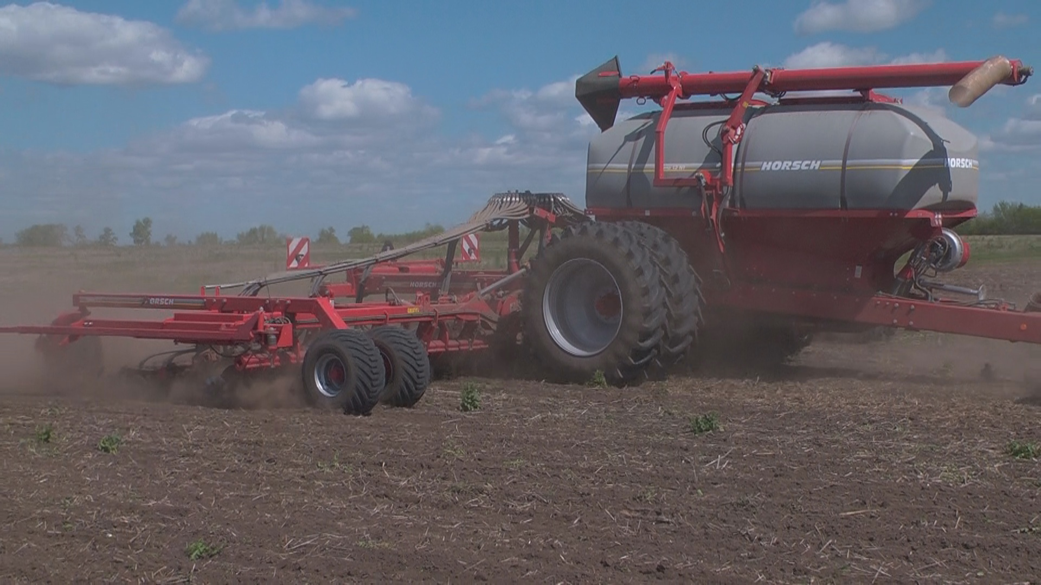

Сеялка дисковая Pronto 12 NT "Хорш"

Изготовитель (разработчик) | Адрес
ООО "Хорш Русь" | 399921 Липецкая область, Чаплыгинский район, п. Рощинский

Назначение
Сеялка дисковая Pronto 12 NT "Хорш с пневматической системой высева предназначена для посева зерновых культур и внесения удобрений, осуществляет прямой посев без предпосевной культивации. . Предварительную обработку выполняют волнистые диски, установленные впереди сошников, которые прорезают почву и разрыхляют посевную поверхность. Следом за двухдисковыми сошниками расположены уплотняющие ролики и сетчатые бороны для выравнивания посевной поверхности.
Описание конструкции машины
Сеялка дисковая Pronto 12 NT "Хорш состоит из следующих основных частей: бункер семян и удобрений с высевающими аппаратами с электроприводом и пневмосистемой подачи семян и удобрений к сошникам (вентилятор с гидроприводом от трактора), прицепное устройство с, передней опорой- стойкой, семяпроводы, рабочие органы (волнистые диски, двухдисковые сошники, уплотняющие ролики и сетчатые бороны).
Техническая характеристика
Показатели | Численные значения
Габаритные размеры машины, мм:
в рабочем положении:
длина | 13200
ширина | 18700 (с маркером)
высота | 3900
в транспортном положении:
длина | 13200
ширина | 4400
высота | 5050
Ширина захвата, м (рабочая) | 12
Рабочиескорости, км/ч | От 12 до 15
*- В числителе – семян; в знаменателе - удобрений
Условия эксплуатации
Присоединение к трактору (способ агрегатирования) | Полуприцепная
Перевод в рабочее и транспортное положение | При помощи гидросистемы трактора
Настройка рабочих органов | Механически, вручную
Время подготовки машины к работе (присоединения), ч | 0,08
Агрегатирование | Тракторы с мощностью двигателя от 280 до 330кВт, фактически использовали трактор VERSATILE 400, с мощностью двигателя 315кВт
Культура | Яровая пшеница
Вид работы | Прямой посев

Результаты испытаний
Рабочая ширина захвата, м |  |  | 12,00
Скорость движения, км/ч |  |  | 12,68
Эксплуатационная надежность |  |  | Отличная
Производительность га/ч:
-основного времени |  |  | 15,22
-сменного времени |  |  | 10,96
Удельный расход топлива за сменное время, кг/га |  |  | 3,09
Качество работы
Фактическая норма высева семян, кг/га |  |  | 148
Средняя глубина заделки семян при оптимальном заглублении сошников, мм |  |  | 56
Количественная доля семян, заделанных в слое предусмотренном ТУ, % |  |  | 85
Число всходов, шт./м² |  |  | 252
Требования безопасности
Удобство управления |  | Удобно
Безопасность выполнения работ |  | Не полностью обеспечена. Места установки домкратов не обозначены, нет предупреждающей надписи о необходимости применения обслуживающим персоналом средств индивидуальной защиты
Безопасность движения |  | Габариты сеялки по высоте превышают требуемые на 1,05м, поэтому транспортирование безопасно только по внутрихозяйственным дорогам со скоростью до 20км/ч.  Выезд на дороги общего пользования возможен после получения разрешения.
Техническое обслуживание
Предусмотрено ЕТО и ТО еженедельное. Трудоемкость ЕТО – 0,16чел.-ч. Описания работ для проведения ТО в инструкции по эксплуатации достаточно.
Заключение по результатам испытаний
Сеялка дисковая Pronto 12 NT "Хорш" соответствует требованиям НД по показателям
назначения, надежности и имеет четыре отклонения по безопасности
Испытания проведены: | ФГБУ "Алтайская МИС"  659702, Алтайский край, с. Поспелиха,  ул. Социалистическая, 17
Испытания провел: | Обыскалов Сергей Яковлевич
Источник информации: | Протокол испытаний № 01-18-13 (5030152) от 12 августа 2013 года

